



第三十六届“冯如杯”竞赛主赛道

面向AI时代的可解释浏览器指纹检测

与决策系统

2026 年 3 月

摘要
本文针对人工智能与自动化技术快速发展背景下传统安全检测方法面临的挑战，围绕浏览器指纹技术在反自动化与风险控制中的应用展开系统研究。首先分析了当前人机混合访问环境中攻击手段智能化、隐蔽化的发展趋势，以及现有检测系统在可解释性、实时性和工程落地能力方面的不足。在此基础上，设计并实现了一种面向实际业务场景的浏览器指纹检测与分析系统。
本文构建了一套多层次Anti-Bot防御引擎，通过基础属性校验、基于设备指纹的风险评估以及环境一致性检测，实现对不同复杂度自动化攻击的分级识别与精准拦截。同时，针对指纹漂移问题，提出浏览器指纹链接机制，在环境变化条件下实现设备的持续稳定关联。
在系统架构层面，设计了基于Agent的全链路动态更新机制，实现前端特征采集、后端数据同步与检测算法策略的协同演进，使系统能够在无需重新部署的情况下持续适应新型对抗行为。结合高效的指纹采集与在线分阶段决策框架，实现毫秒级检测与响应，并通过离线建模与动态反馈机制提升整体检测精度与鲁棒性。
在交互与分析层面，提出高可展示性与高可解释性的可视化分析平台，引入人工智能代理机制，实现基于自然语言的动态数据分析与图表生成，显著提升系统交互能力与分析效率。
在工程实践方面，系统已部署于北航真实网络环境中进行验证。实验结果表明，该系统在保持较高识别精度与较低检测延迟的同时，具备良好的拦截效果与稳定性，并在可解释性与可视化表达方面显著优于传统方案。
综上，本文从理论方法与系统实现两个层面对浏览器指纹检测技术进行了深入探索，构建了一个兼具实时性、可解释性与可扩展性的智能安全平台，为新一代反自动化系统的设计与应用提供了有价值的参考。
关键词：浏览器指纹，指纹链接，AI Agent，Anti-Bot

Abstract
This paper addresses the challenges faced by traditional security detection methods in the context of the rapid development of artificial intelligence and automation technologies, and conducts a systematic study on the application of browser fingerprinting in anti-automation and risk control. We first analyze the increasing intelligence and stealth of attacks in human-machine hybrid access environments, as well as the limitations of existing detection systems in terms of interpretability, real-time performance, and practical deployability. Based on this analysis, we design and implement a browser fingerprint detection and analysis system tailored for real-world scenarios.
A multi-layer Anti-Bot defense engine is proposed, which performs hierarchical detection and precise interception of automated attacks with varying levels of sophistication through basic attribute verification, fingerprint-based risk assessment, and environment consistency analysis. To address the issue of fingerprint drift, a browser fingerprint linking mechanism is introduced to achieve stable device association under dynamic environmental conditions.
At the system architecture level, we design an Agent-based end-to-end dynamic update mechanism that enables the coordinated evolution of front-end feature collection, back-end data synchronization, and detection strategies. This mechanism allows the system to continuously adapt to emerging adversarial behaviors without requiring redeployment. Combined with an efficient fingerprint collection and online staged decision-making framework, the system achieves millisecond-level detection and response, while offline modeling and dynamic feedback mechanisms further enhance detection accuracy and robustness.
In terms of interaction and analysis, we develop a highly interpretable and visualization-oriented analysis platform. By incorporating an AI agent, the system supports natural language-driven data analysis and automated chart generation, significantly improving usability and analytical efficiency.
In practical deployment, the system has been validated in a real-world campus network environment. Experimental results demonstrate that the proposed system achieves high detection accuracy and low latency, while maintaining strong interception effectiveness and stability. It also significantly outperforms traditional approaches in terms of interpretability and visualization capability.
In summary, this work provides an in-depth exploration of browser fingerprinting technologies from both methodological and system implementation perspectives, and presents an intelligent security platform that integrates real-time performance, interpretability, and scalability. It offers valuable insights for the design and application of next-generation anti-automation systems.
Keywords: Browser Fingerprinting, Fingerprint Linking, AI Agent, Anti-Bot

目录

第一章 绪论 1
1.1 研究背景与意义 1
1.2 国内外研究现状 2
1.3 研究内容与贡献 3
第二章 系统总体设计 4
2.1 浏览器指纹概述 4
2.2 系统整体架构设计 5
2.2.1 数据采集与接入机制 6
2.2.2 特征标准化与统一数据基座 6
2.2.3 在线分阶段决策机制 6
2.2.4 离线智能建模与能力沉淀 7
2.2.5 智能控制与动态反馈机制 7
2.2.6 模块协同与闭环机制 8
2.3 指纹链接技术原理 8
2.3.1 指纹属性分类与稳定性建模 8
2.3.2 规则决策逻辑与链接算法 9
2.3.3 工程实现的优势 9
2.4 Anti-Bot引擎与防御算法设计 10
2.4.1 基础属性校验 10
2.4.2 基于风险的授权机制 10
2.4.3 不一致性检测 11
2.5 基于Agent的全链路动态更新机制 11
2.5.1 前端特征采集的动态注入 11
2.5.2 后端数据库的实时对齐 11
2.5.3 分析算法的闭环更新 12
第三章 实验验证与分析 13
3.1 实验平台搭建 13
3.2 系统效能分析 13
3.2.1 流量纯净度监控 13
3.2.2 拦截战报与实时日志 14
3.2.3 指纹特征分布与攻击者画像 14
3.2.4 风险评分与离线关联 15
3.2.5 交互性与可解释性验证 15
结论 17
参考文献 18

第一章 绪论

研究背景与意义
随着人工智能技术的迅猛发展，以大模型和智能代理（AI Agent）为代表的新型技术形态正深刻改变互联网生态。一方面，攻击者借助自动化工具与智能代理，实现了攻击行为的规模化、低成本化与高度隐蔽化，传统依赖规则与静态特征的检测机制面临严峻挑战；另一方面，人机交互模式日趋复杂，真实用户与自动化程序之间的行为边界逐渐模糊，人机混合访问现象显著增加，使得基于行为特征的判别方法难以维持稳定有效的识别能力。
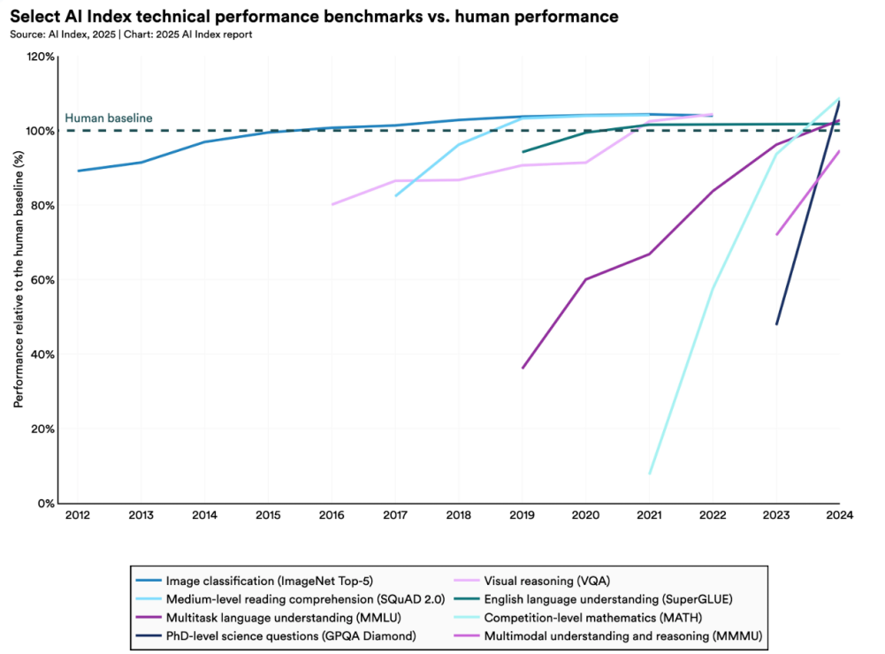
图1 AI性能发展
在此背景下，设备侧检测逐渐成为安全防御体系中的关键一环。相较于单纯依赖网络侧或行为侧特征的方法，设备侧信息具有更强的稳定性与唯一性。其中，浏览器指纹技术通过采集客户端执行环境中的多维特征（如硬件配置、软件环境、渲染能力等），构建可区分性的标识，能够在无侵入、无感知的前提下对设备进行持续识别与关联，已成为当前反自动化（Anti-Bot）与风险控制领域的重要技术基础。
然而，现有浏览器指纹相关产品仍存在若干不足：首先，成果展示形式单一，多以静态报表为主，缺乏交互性与可视化深度，难以满足实际业务中的分析需求；其次，模型与系统的可解释性较弱，工程师难以向非专业人员清晰传达检测结果与决策依据，限制了技术在实际场景中的推广应用；再次，安全产品研发流程链条较长，涉及数据、算法、工程与业务多方协同，沟通成本高、产品对齐困难，影响迭代效率；最后，防御侧系统更新节奏相对滞后，而攻击者借助自动化与智能化工具能够快速演进，导致攻防双方在对抗中逐渐失衡。
因此，构建一种兼具高可解释性、高可展示性与快速迭代能力的浏览器指纹检测与分析系统，对于提升设备真实性判定能力、增强安全产品落地效果具有重要的理论价值与实际意义。

国内外研究现状
当前，浏览器指纹技术已在学术界与工业界得到广泛关注。国外研究起步较早，相关工作主要集中在指纹特征提取、多维特征融合以及跨会话跟踪等方面。例如，通过Canvas、WebGL、AudioContext等接口获取高熵特征，以提升设备区分能力；同时，研究者也提出了基于机器学习的方法，对指纹进行分类与聚类，以增强识别的鲁棒性。
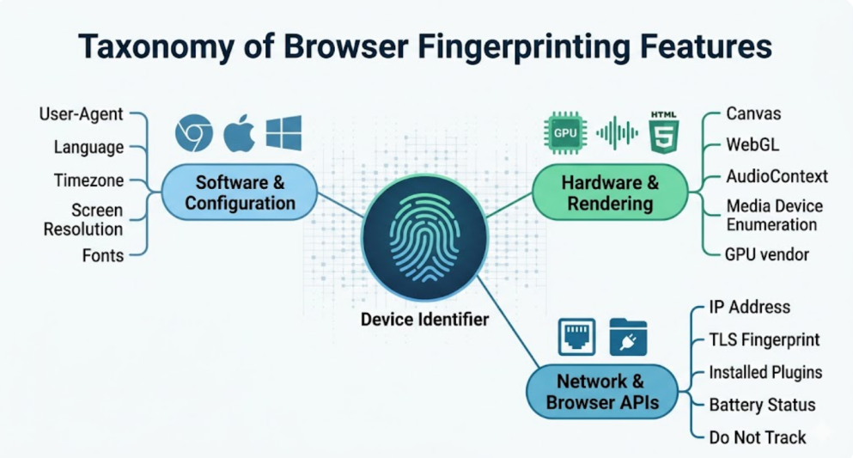
图2 浏览器指纹特征示例
在工程实践层面，大型互联网公司已将浏览器指纹技术应用于反欺诈与反自动化系统中，并结合行为分析、网络特征等多源数据进行综合判定。然而，这类系统多为黑盒架构，缺乏对外的可解释能力，且在应对浏览器版本更新、插件变化等正常环境演化时，容易出现指纹漂移问题，导致设备关联关系中断。
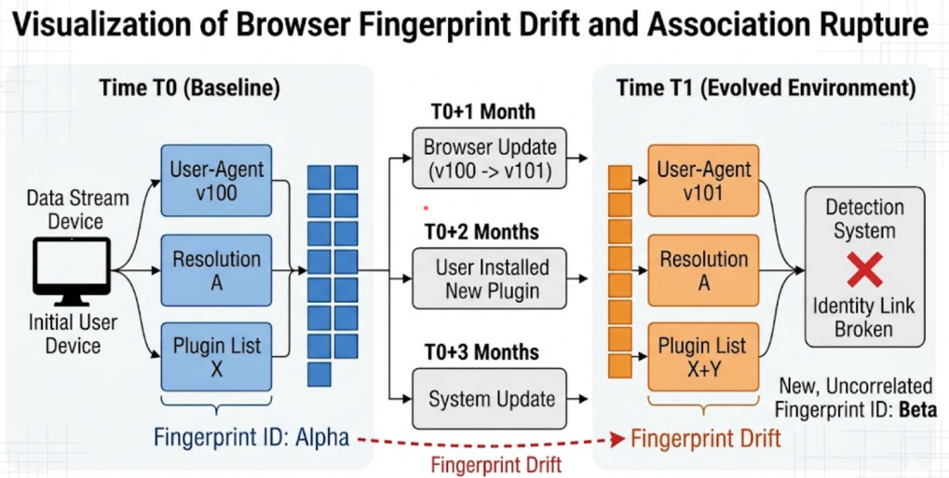
图3 浏览器指纹漂移与关系断连问题
国内相关研究近年来发展迅速，部分工作聚焦于指纹稳定性优化与隐私保护问题，例如通过特征筛选与加权机制降低环境变化带来的影响。同时，在实际应用中，也逐渐探索将浏览器指纹与风控系统结合，用于识别异常访问与自动化行为。但总体来看，现有系统在动态指纹演化建模、实时检测能力以及可视化展示等方面仍存在明显不足。
此外，随着AI Agent的兴起，传统基于静态规则或单一特征的检测方法逐渐失效，如何在复杂的人机混合环境中实现高精度识别，成为当前研究的重点与难点。

研究内容与贡献
针对上述问题，本文围绕浏览器指纹检测与分析系统的可解释性、实时性与工程落地能力展开研究，主要工作与贡献如下：
（1）设计并实现了一种高可展示性与高可解释性的可视化分析平台（Dashboard）。该平台不仅能够生成多维度静态分析图表，还引入智能代理机制，支持用户通过自然语言交互动态生成所需图表，从而显著提升系统的交互性与分析效率。
（2）提出了一种浏览器指纹链接机制。该机制能够在浏览器版本升级或环境轻微变化的情况下，仍然保持对同一设备的持续跟踪，实现指纹演化过程中的稳定关联，避免因指纹漂移导致的识别中断问题。
（3）构建了高效的浏览器指纹采集与检测框架。通过优化特征采集流程与判定算法，实现毫秒级设备真实性检测与反馈，满足高并发场景下的实时性需求。
（4）探索了动态浏览器指纹生成方法。通过对环境特征变化的建模，增强系统对复杂对抗场景的适应能力，提高对自动化攻击与伪装行为的识别效果。
（5）在工程实践方面，本文提出的系统已成功部署于实际网络环境（如高校网关场景），验证了其在真实业务中的可行性与有效性。系统具备成本低、可定制性强与迭代速度快等特点，具备良好的商业化应用前景。
综上所述，本文从理论方法与工程实现两个层面，对浏览器指纹技术在AI时代的应用进行了系统性探索，为构建新一代高效、可解释的反自动化系统提供了有益参考。

第二章 系统总体设计

2.1 浏览器指纹概述
浏览器指纹（Browser Fingerprinting）是一种通过采集客户端执行环境多维特征以实现设备识别与关联的技术。其核心思想是在无需显式标识（如Cookie或账号登录）的情况下，利用浏览器与操作系统在渲染、计算与配置层面的差异性，构建具有区分度的设备标识。常见特征包括Canvas渲染结果、WebGL参数、字体列表、User-Agent信息以及系统配置等。
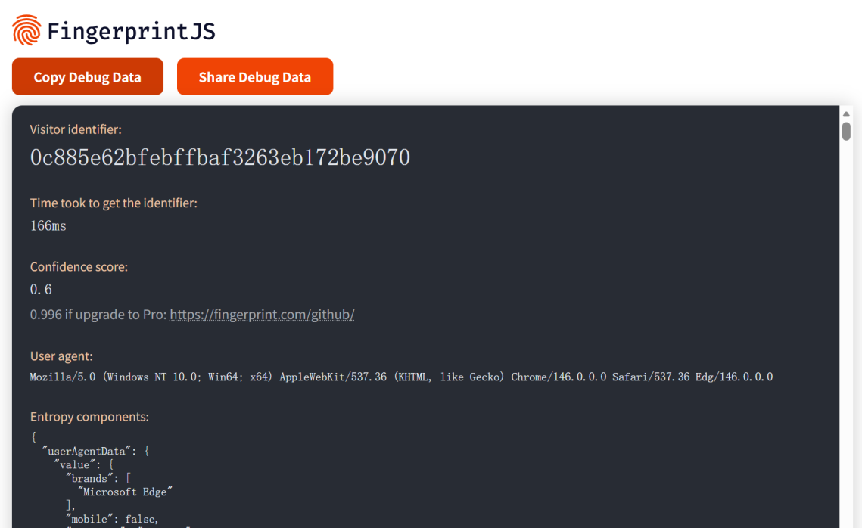
图4 浏览器指纹示例
相较于传统基于行为或网络特征的检测方法，浏览器指纹具有以下优势：
（1）无需用户显式参与，具备无感知特性；
（2）可跨会话进行设备关联，具有持续性；
（3）在对抗自动化攻击与虚假流量识别中具备较高稳定性。
然而，在AI Agent与自动化工具不断演进的背景下，单一静态指纹已难以应对复杂对抗场景，因此需要结合动态建模、实时检测与多阶段决策机制，构建更为完善的系统架构。

2.2 系统整体架构设计
本文设计的系统整体架构如图所示，可划分为四个核心层次：共享基础层（Shared Foundation）、在线决策系统（Online System）、离线智能系统（Offline Intelligence）以及控制与研究层（Agent Control Layer）。系统以浏览器指纹为核心信号，通过“数据采集—在线判定—离线增强—动态反馈”的闭环，实现对设备真实性与风险状态的持续评估。
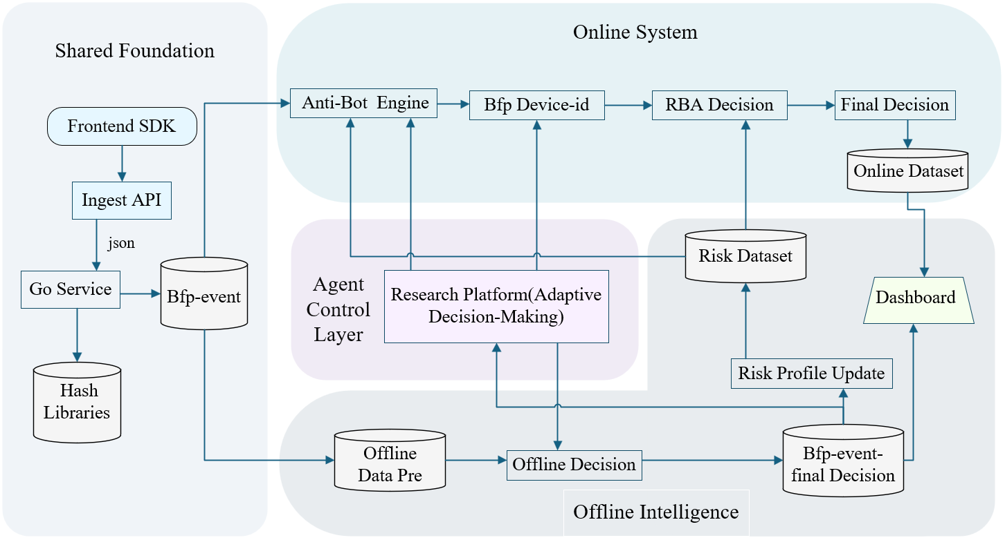
图5 整体架构图
从整体流程来看：
（1）数据采集阶段（Shared Foundation）。前端SDK从浏览器端采集环境特征，并通过统一接口上传至后端。系统对原始数据进行标准化与哈希处理，形成统一事件数据并存储于事实层，为后续在线与离线处理提供统一输入。
（2）在线决策阶段（Online System）。所有请求首先进入Anti-Bot引擎进行初筛，过滤自动化流量；通过筛选的请求进入设备身份识别模块（Device ID），完成设备级别的唯一性判定；随后结合风险画像进入基于风险的认证（Risk-Based Authentication, RBA）模块进行综合分析，最终输出决策结果（如放行、挑战或拒绝）。
（3）离线智能阶段（Offline Intelligence）。系统对历史数据进行多时间窗口聚合分析，挖掘复杂行为模式与潜在风险关系，生成高质量的规则、特征与风险画像，并对设备关联关系进行图结构建模，为在线系统提供更强的判定能力。
（4）控制与反馈阶段（Agent Control Layer）。引入智能代理机制，将离线分析结果转化为在线可执行策略，实现规则、模型与阈值的动态更新，形成“离线增强在线”的闭环优化机制。
整体而言，该架构实现了从单点检测系统向分阶段、可演进的智能风险平台的转变，在保证实时性的同时提升了系统的表达能力与适应性。

2.2.1 数据采集与接入机制
系统首先在数据入口侧构建统一的数据采集与接入机制。前端采集模块以浏览器执行环境为核心，整合硬件特征、渲染能力以及用户交互上下文信息，并以结构化形式输出标准化数据载荷。相较于传统零散采集方式，该模块通过引入版本控制与特征管理机制，使浏览器指纹特征的扩展与调整具备平台化能力，从而避免因业务迭代导致的数据结构混乱问题。
随后，数据经由接入模块进入后端系统。该模块不仅承担请求转发功能，还在系统层面统一实现鉴权、限流与协议校验，从而在高并发场景下保证数据接入的稳定性与安全性。通过这一设计，系统在入口阶段即完成了数据规范化与治理，为后续处理流程奠定基础。

2.2.2 特征标准化与统一数据基座
在完成数据接入后，系统通过特征标准化与哈希处理模块对原始数据进行降维表达。由于浏览器指纹包含大量高维、非结构化信息，若直接参与在线计算将带来较高性能开销，因此该模块通过提取关键特征并构建稳定哈希表示，将复杂信号压缩为可高效处理的结构化数据。
需要强调的是，该过程不仅是简单的数据压缩，更是在保留区分能力的前提下进行信息抽象，从而在计算效率与识别能力之间取得平衡。经过处理后的数据被统一写入事件事实层，该层作为系统的数据核心，不仅服务于在线决策流程，同时为离线分析与研究实验提供一致的数据基础，有效避免多模块间数据口径不一致的问题。

2.2.3 在线分阶段决策机制
基于统一数据基座，系统在线决策部分采用分阶段处理策略，以兼顾实时性与判定精度。首先，所有请求均进入Anti-Bot引擎进行初步筛选。该模块通过轻量级规则与快速特征匹配，对自动化流量进行高效识别，其设计重点在于以极低延迟完成大规模请求过滤，从而在系统入口处削减无效或恶意流量。
在通过初筛后，请求进入设备身份解析阶段。该模块通过接口层实现识别逻辑的解耦，使底层设备识别算法具备可演进能力。在初始阶段，系统基于稳定特征构建确定性设备标识，实现快速落地与可解释识别；随着系统发展，进一步引入模糊匹配与图结构关联方法，对设备指纹的演化过程进行建模，从而在浏览器版本变化或环境波动情况下仍能保持设备关联的连续性。由此，设备识别从单次判断逐步演进为持续关联过程。
在设备身份确定的基础上，系统通过风险推理模块对请求进行综合评估。该模块融合设备历史行为、风险画像及上下文信息，实现从“自动化检测”向“风险评估”的能力拓展。最终，系统对各阶段结果进行统一整合，输出标准化决策结果，以支持不同业务场景下的风险控制需求。

2.2.4 离线智能建模与能力沉淀
仅依赖在线计算难以充分挖掘复杂行为模式，因此系统在离线侧构建了完整的智能分析体系。该体系首先基于多时间窗口对事件数据进行聚合建模，通过短时间尺度捕捉突发异常行为，通过长时间尺度刻画稳定行为模式，从而形成多尺度特征表达。
在此基础上，系统执行更复杂的检测与分析任务，包括异常模式识别、规则挖掘以及设备关联分析等。这类计算通常涉及高复杂度统计分析或图结构建模，不适合直接部署于在线环境，因此通过离线方式实现能力扩展。
进一步地，系统通过构建设备、账号及行为之间的关系网络，对潜在关联进行挖掘，并生成结构化风险画像。这些画像本质上是对离线分析能力的压缩表达，使复杂分析结果能够以低延迟形式被在线系统直接调用，从而实现离线智能向在线能力的有效转化。

2.2.5 智能控制与动态反馈机制
为实现系统的持续优化与快速演进，本文引入控制与研究层作为核心调度机制。一方面，研究平台基于统一的数据集与评估框架，对规则、阈值及模型进行系统性实验与优化，使研究过程具备可复现性与可对比性；另一方面，控制模块作为系统中枢，将离线分析结果转化为在线可执行策略，并通过动态更新机制实现快速部署。
相比传统依赖人工更新的方式，该机制显著缩短了策略迭代周期，使系统能够及时响应攻击手段的变化。此外，通过引入评估与验证机制，可在新策略上线前进行充分测试，从而在保证系统稳定性的同时实现持续优化。

2.2.6 模块协同与闭环机制
综上，各核心模块并非孤立存在，而是围绕统一数据基座与分阶段决策流程形成闭环结构：数据在共享基础层完成统一表达，经在线系统实现实时判定，再由离线系统进行深度建模，最终通过控制层反馈至在线执行环境。该闭环机制不仅提升了系统整体性能与可扩展性，也使其具备持续演进能力，从而能够在快速变化的对抗环境中保持有效性。

2.3 指纹链接技术原理
在长效追踪场景下，浏览器指纹并非静态标识，而是随时间发生动态偏移的演化序列。为解决指纹漂移导致的关联失效问题，本研究实现了基于规则的链接方法。该方法的核心逻辑在于：通过建立指纹属性的分类分级约束，在容忍软件环境合理变更的同时，强制保持硬件底层特征的一致性，从而将不同时间点采集的指纹点链接为一条逻辑演化链。
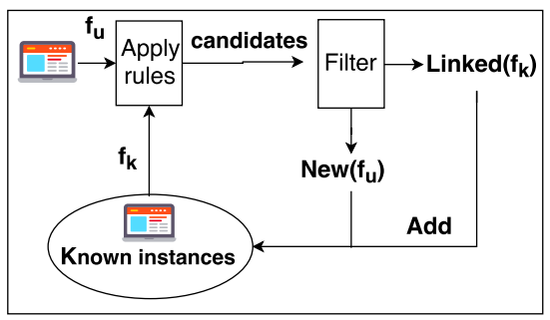
图6 基于规则的指纹链接

2.3.1 指纹属性分类与稳定性建模
为了构建有效的链接规则，首先根据各属性的变更频率与生成机理，将其划分为恒定硬件特征与动态软件特征两大类：
（1）恒定硬件特征（Invariant Hardware Features）： 包括屏幕分辨率、CPU核心数、GPU 渲染器（WebGL Renderer）以及音频处理特征。此类特征由物理设备决定，在非硬件更换的前提下具有高度的稳定性，构成了指纹链接的“硬约束”。
（2）动态软件特征（Evolving Software Features）： 包括浏览器版本号（User-Agent）、插件列表、字体列表以及各类API枚举值。此类特征会随系统升级或用户操作发生“漂移”，构成了指纹链接的“软启发项”。

2.3.2 规则决策逻辑与链接算法
基于规则的链接算法通过一个多级过滤模型来判定新采集指纹$f_{new}$与历史指纹序列$S=\{f_{1},f_{2},…,f_{n}\}$的关联性。其核心判定流程遵循以下启发式准则：
- 硬性一致性过滤。链接的首要前提是 $f_{new}$与序列末尾指纹 $f_{n}$在恒定硬件特征上必须完全匹配。若WebGL供应商、屏幕物理尺寸等核心参数发生变化，算法即判定为设备变更，终止链接流程。
- 软件演化单调性准则。对于软件特征的变化，算法引入了单调性约束。以浏览器版本（UA）为例，规则仅允许版本号保持不变或递增，任何非正常的版本回退（如从v110降级至v100）均被视为指纹碰撞而非同一设备的自然演化。
- 集合特征的相似度评估。针对插件列表和字体列表等集合类属性，算法通过计算Jaccard相似性系数来评估其漂移程度。若两个指纹在集合上的交集占比高于预设阈值 $θ$，则认为该项变化属于正常的配置更新（如用户新增了一个插件），而非身份置换。
以下是伪代码实现：
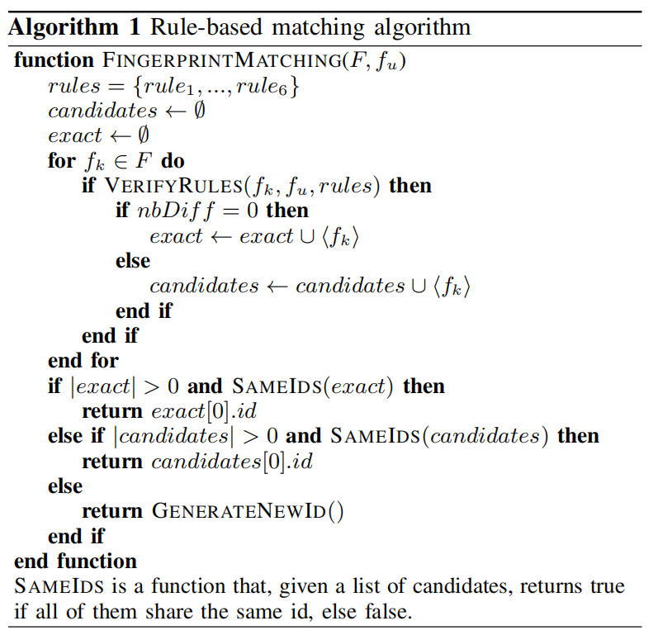

2.3.3 工程实现的优势
在本项目的工程实践中，采用该规则方法而非机器学习模型，主要基于以下考量：首先，规则法具有极高的运算实时性，能够支持高并发环境下的快速检索与链接；其次，规则法具备逻辑可解释性，便于对异常流量进行溯源分析与误报排除；最后，针对受控环境下的指纹漂移（如浏览器静默升级），预定义的演化规则能够提供比统计模型更稳健的判定边界。

2.4 Anti-Bot 引擎与防御算法设计
为了保障系统的安全性，精准防御恶意自动化脚本和机器人的攻击，我们专门设计并实现了一套多维度的Anti-Bot（反机器人）引擎。该引擎通过深入挖掘浏览器底层的特征（Signals），构建了由浅入深的三层防御算法：

2.4.1 基础属性校验
第一层防御主要从最基础的浏览器属性出发，进行快速、低成本的过滤。正常的访问通常由真实用户操作的常规浏览器发起，而Bot往往使用自动化脚本或无头浏览器（即没有可视化界面的浏览器，常用于自动化测试和爬虫）。我们会重点检测浏览器环境中的核心标识。例如，正常浏览器的navigator.webdriver属性通常为false或未定义，而由Puppeteer、Selenium等自动化工具驱动的无头浏览器，其该属性通常会被强制置为true。
User-Agent (UA) 校验与补充检测： 除了简单的UA字符串匹配，我们还会检测诸如window.outerWidth和window.outerHeight（在无头浏览器通常为0）等基础属性。通过这些简单直白的判断，我们可以像“查身份证”一样，在极短时间内把伪装最粗劣的低级爬虫拒之门外。

2.4.2 基于风险的授权机制
在拦截了基础的Bot后，我们会对请求进行风险评估，其核心逻辑是基于设备ID来判断其近期的行为频率（如登录次数）。为了防止Bot通过不断清理缓存和更换IP来伪装成“新用户”，我们使用了一套高强度的浏览器指纹技术来锁定设备ID：
Cookie： 作为最基础的追踪手段，记录常规的会话状态。
Canvas & WebGL指纹： 不同的电脑和手机，由于显卡（GPU）、显卡驱动、操作系统甚至显示器色彩配置的不同，在浏览器上绘制同一幅图片（Canvas）或渲染同一个 3D 场景（WebGL）时，会在像素级别产生肉眼无法察觉的微小差异。我们将这些差异提取为哈希值，形成了设备的“硬件视觉指纹”。
Fonts字体指纹： 通过检测设备系统中安装的本地字体列表，由于每个用户的字体库组合（如安装的特定办公字体、设计字体等）往往具有独特性，这成为了另一种强有力的标识。
综合以上维度，我们能够为每一台物理设备生成唯一的“设备ID”。基于此ID，系统会实时追踪该设备在近期的登录或访问次数。如果某个设备ID试图在短时间内进行100次高频登录，系统就能立刻识别出其异常行为并进行拦截或要求二次验证。

2.4.3 不一致性检测
对于试图绕过上述检测的高级Bot，我们采用了最为致命的“不一致性检测”算法。
为什么不一致性能够检测出Bot？ 高级Bot为了隐藏身份，往往会对其环境参数进行“深度伪装”（例如：在Linux服务器上跑的脚本，却硬要把自己的 UA 修改为iPhone手机）。但是，伪装所有的底层特征是非常困难且容易百密一疏的。我们的引擎会在前端收集大量的环境信号并进行交叉比对：比如，如果一个请求声称自己是来自iOS系统的手机浏览器，但系统却检测到了物理鼠标的移动轨迹，而不是触屏事件；或者UA标明自己是Windows系统，但底层字体库却暴露了Linux独有的字体。这种“言行不一”的矛盾一旦被捕捉到，我们就可以百分之百断定对方是试图伪装的Bot，从而将其精准捕获。

2.5 基于Agent的全链路动态更新机制
在与恶意Bot的长期对抗（Cat-and-Mouse Game）中，防御手段的“时效性”往往比“强度”更为关键。为了确保系统能够实时应对不断进化的反侦察手段，我们设计并实现了一套基于Agent的全链路更新流程。该机制使得防御系统无需重新部署即可实现从前端感知到后端分析的完整迭代。

2.5.1 前端特征采集的动态注入
防御引擎通过部署在客户端的Agent，实现了前端特征采集逻辑的“热更新”。
动态信号扩展： 当市面上出现新型无头浏览器伪装技术时，Agent能够下发新的 JavaScript探测脚本。例如，从传统的 UA 校验快速扩展到对特定的物理指纹（如AudioContext渲染差异、显卡着色器参数）的采集。按需采集: Agent可以根据当前的风险等级，动态调整采集频率和维度，在保障用户隐私与性能损耗的前提下，实现采集精度的弹性伸缩。

2.5.2 后端数据库的实时对齐
数据是防御的基础。Agent充当了本地防御节点与云端威胁情报中心之间的“数据总线”，确保防御屏障始终基于最新的数据进行判断。
指纹库同步： 针对快速变化的爬虫IP池、已知的恶意设备ID指纹，Agent会定期与后端数据库进行增量对齐。
黑白名单下发： 一旦在某一站点识别出新型Bot行为，其特征会迅速同步至全局数据库，使得整套防御体系具备“一处发现，处处防御”的免疫能力。

2.5.3 分析算法的闭环更新
这是本系统的核心亮点：通过Agent实现了从数据回传到模型训练再到算法下发的全自动化闭环。
算法热加载： 后端分析引擎支持检测算法的动态替换。当分析模型（如异常行为聚类模型）完成离线训练与优化后，Agent能够将新的判定规则或权重文件推送至各个检测节点。
全链路协同： 这一过程实现了从“前端采集新特征 -> 后端同步新数据 -> 算法生成新策略”的全套流程自动化更新。这种全链路的动态演进机制，不仅大幅降低了人工维护成本，更使得我们的Anti-Bot引擎具备了极强的对抗韧性和生命力。

第三章 实验验证与分析

3.1 实验平台搭建
为了验证本文提出的浏览器指纹检测与分析系统的实际效能，研究团队在真实的网络环境（如高校网关场景）中进行了实验部署 。实验环境包括：
前端环境：实时监测学校的真实流量，涵盖Chrome、Edge、Safari、Firefox等主流浏览器，涉及Windows、macOS、Linux等多种操作系统 。
后端支撑：采用Go语言构建的高性能服务，结合事件事实层（Bfp-event）实现海量指纹数据的标准化存储与秒级检索 。
评估指标：主要关注系统的拦截率（Blocking Rate）、识别精度、检测延迟以及可视化解释能力 。

3.2 系统效能分析
系统部署后的实时防御数据证明了其在高并发场景下的稳定拦截能力。

3.2.1 流量纯净度监控
系统通过“网络纯净度”仪表盘对实时流量进行分类。实验数据显示，在观测周期内，正常用户流量占比为95.3%，而识别并拦截的Bot流量占比为4.7%。系统对 Bot 流量的趋势监控保持了平稳，未出现大幅度的误报或漏报波动。
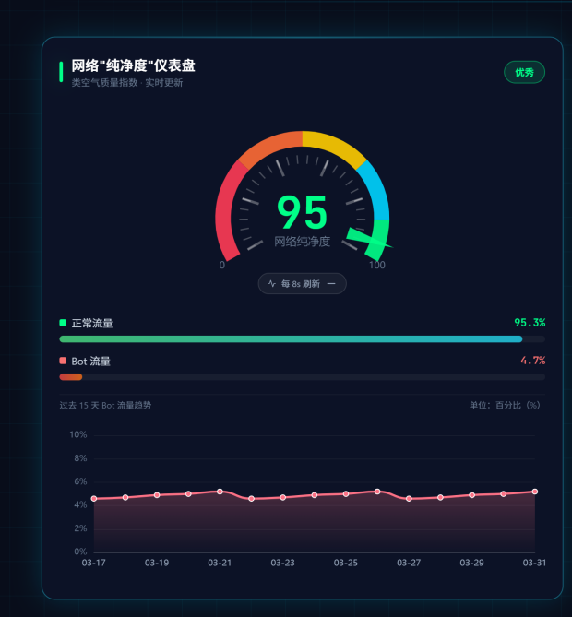
图7 网络纯净度示例

3.2.2 拦截战报与实时日志
截至实验统计日，系统累计处理请求总量为1999次，成功拦截恶意请求94次，总拦截率约为4.70%。通过实时拦截日志（Real-time Blocking Logs），系统能够清晰展示每一笔拦截行为的发生时间、触发设备ID以及判定置信度（如置信度72%），实现了从宏观统计到微观个案的下钻分析。
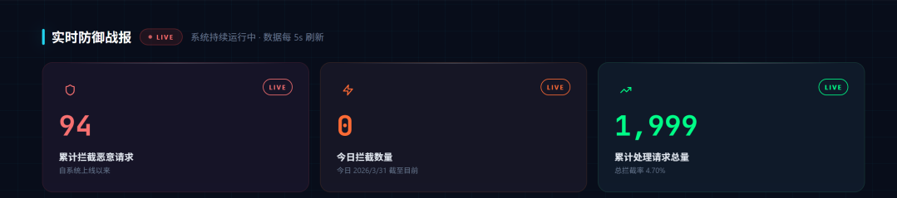
图8 拦截战报示例
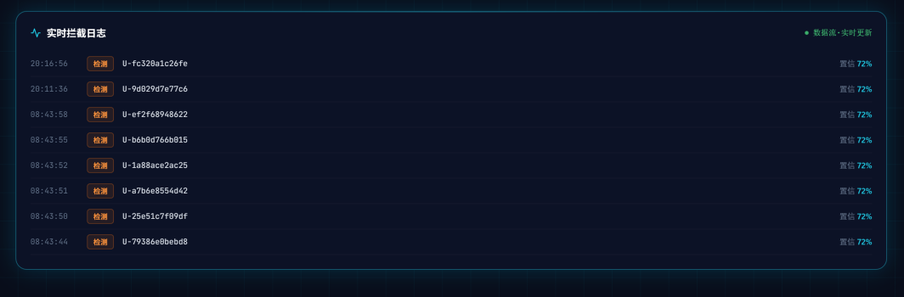
图9 实时日志示例

3.2.3 指纹特征分布与攻击者画像
本节利用Dashboard的高可展示性特点，对采集到的高维指纹特征进行深度解析。
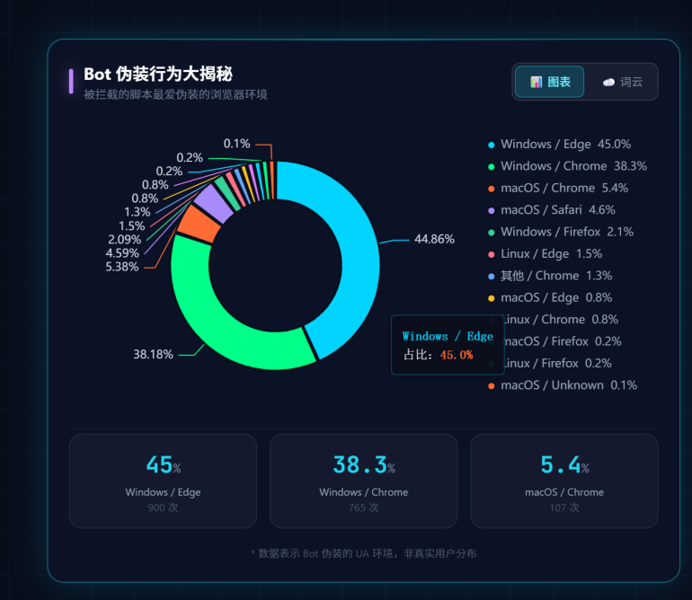
图10 高维特征示例
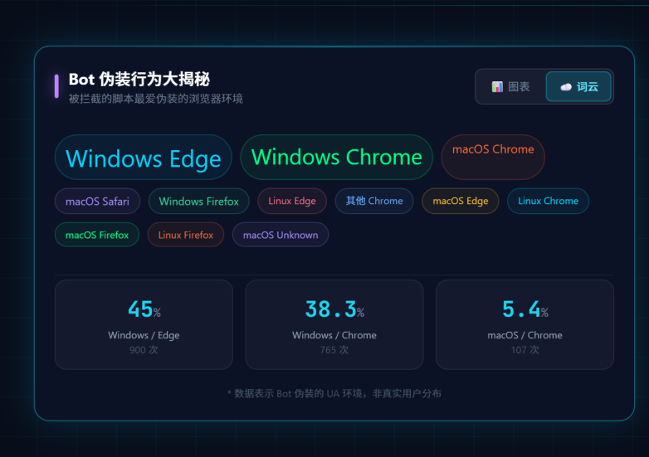
图11 高维特征示例

3.2.4 风险评分与离线关联
系统通过散点图展示了指纹风险分值（risk_score）与可疑信号数（suspicious_signals）的相关性。红色高风险点集中在可疑信号密集的区域，这验证了离线智能建模层能够有效通过历史数据挖掘出复杂的异常行为模式。
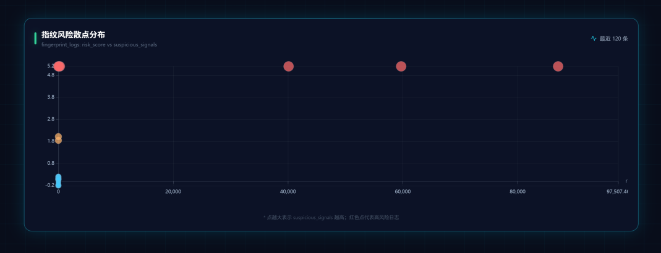
图12 指纹风险散点分布示例

3.2.5 交互性与可解释性验证
为解决现有安全产品“黑盒化”的问题，本文引入了交互式检测模块。
（1）用户侧感知：通过“我是机器人吗？”交互检测界面，用户可以主动发起浏览器“体检”。
（2）多维特征透明化：系统不仅给出“正常流量”或“低风险”的判定结果，还详细展示了包括Canvas哈希、WebGL渲染器信息、时区、字体列表、WebDriver状态等在内的多维指纹细节。
（3）可解释性价值：这种透明化的结果呈现，使安全工程师能够快速定位判定依据（如WebDriver: false，Function.toString:原生），极大提升了攻防对抗中的溯源效率与决策信任度 。
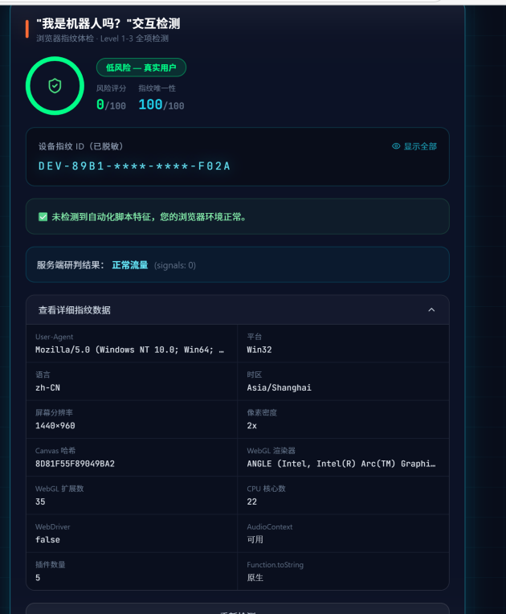
图13 交互检测示例

结论
本文面向人工智能与自动化攻击快速演进的网络安全环境，围绕浏览器指纹技术在设备识别与反自动化检测中的应用展开系统研究与工程实现。针对传统检测方法在可解释性不足、实时性有限以及难以应对指纹漂移等问题，提出并构建了一套融合在线决策与离线智能分析的浏览器指纹检测与分析系统。
在方法层面，本文设计了基于多维特征融合的浏览器指纹采集与表示机制，并提出指纹链接方法，实现了在浏览器环境动态变化条件下的设备持续关联，有效缓解了指纹漂移带来的识别中断问题。同时，通过构建在线分阶段决策框架与离线智能建模体系，形成“数据采集—实时判定—离线增强—动态反馈”的闭环机制，在保证检测效率的同时提升了判定精度与系统适应能力。此外，引入可视化分析平台与智能代理机制，实现了检测结果的多维展示与交互式解释，显著增强了系统的可解释性与工程可用性。
在实验验证方面，系统已在真实网络环境中完成部署与测试。结果表明，该系统能够在高并发场景下稳定运行，具备毫秒级响应能力，并在自动化流量识别与风险控制方面取得良好效果。同时，通过可视化与透明化的结果呈现，有效提升了安全分析与决策支持能力。
尽管本文取得了一定进展，但仍存在进一步优化空间。例如，在更加复杂的对抗环境中，指纹伪装与对抗生成技术可能对系统鲁棒性提出更高要求；此外，如何在提升识别能力的同时兼顾用户隐私保护，也是未来需要重点关注的问题。后续研究可结合更先进的机器学习方法与隐私保护技术，对系统进行持续优化与扩展。
综上所述，本文提出的浏览器指纹检测与分析方法在理论与工程实践上均具有一定创新性与应用价值，为构建高效、可解释、可演进的下一代反自动化安全系统提供了有益参考。

参考文献
- Park, J. S., O'Brien, J., Cai, C. J., Morris, M. R., Liang, P., & Bernstein, M. S. (2023, October). Generative agents: Interactive simulacra of human behavior. In Proceedings of the 36th annual acm symposium on user interface software and technology (pp. 1-22).
- Eckersley, P. (2010, July). How unique is your web browser?. In International Symposium on Privacy Enhancing Technologies Symposium (pp. 1-18). Berlin, Heidelberg: Springer Berlin Heidelberg.
- Muthu Selva Annamalai, M. S., De Cristofaro, E., & Bilogrevic, I. (2025, April). Beyond the crawl: Unmasking browser fingerprinting in real user interactions. In Proceedings of the ACM on Web Conference 2025 (pp. 3896-3907).
- Venugopalan, H., Munir, S., Ahmed, S., Wang, T., King, S. T., & Shafiq, Z. (2024). Fp-inconsistent: Detecting evasive bots using browser fingerprint inconsistencies. arXiv preprint arXiv:2406.07647.
- Guri, M., & Fibert, D. (2025). Browser Fingerprinting Using WebAssembly. arXiv preprint arXiv:2506.00719.
- Bahrami, P. N., Cutler, D., & Bilogrevic, I. (2025, November). Byte by Byte: Unmasking Browser Fingerprinting at the Function Level Using V8 Bytecode Transformers. In Proceedings of the 2025 ACM SIGSAC Conference on Computer and Communications Security (pp. 3723-3736).
- Hölbl, M., Zadorozhny, V., Welzer Družovec, T., Komapara, M., & Nemec Zlatolas, L. (2024). Browser Fingerprinting: Overview and Open Challenges. Information Modelling and Knowledge Bases XXXV, 297-307.
- Laperdrix, P., Rudametkin, W., & Baudry, B. (2016, May). Beauty and the beast: Diverting modern web browsers to build unique browser fingerprints. In 2016 IEEE Symposium on Security and Privacy (SP) (pp. 878-894). IEEE.
- Sjösten, A., Van Acker, S., & Sabelfeld, A. (2017, March). Discovering browser extensions via web accessible resources. In Proceedings of the Seventh ACM on Conference on Data and Application Security and Privacy (pp. 329-336).
- Englehardt, S., & Narayanan, A. (2016, October). Online tracking: A 1-million-site measurement and analysis. In Proceedings of the 2016 ACM SIGSAC conference on computer and communications security (pp. 1388-1401).

